**Сибирскому узору 35!**

10 ноября в Смоленском СДК прошёл юбилейный концерт ансамбля "Сибирский узор" - "Я не песнь пою, я жизнь рассказываю".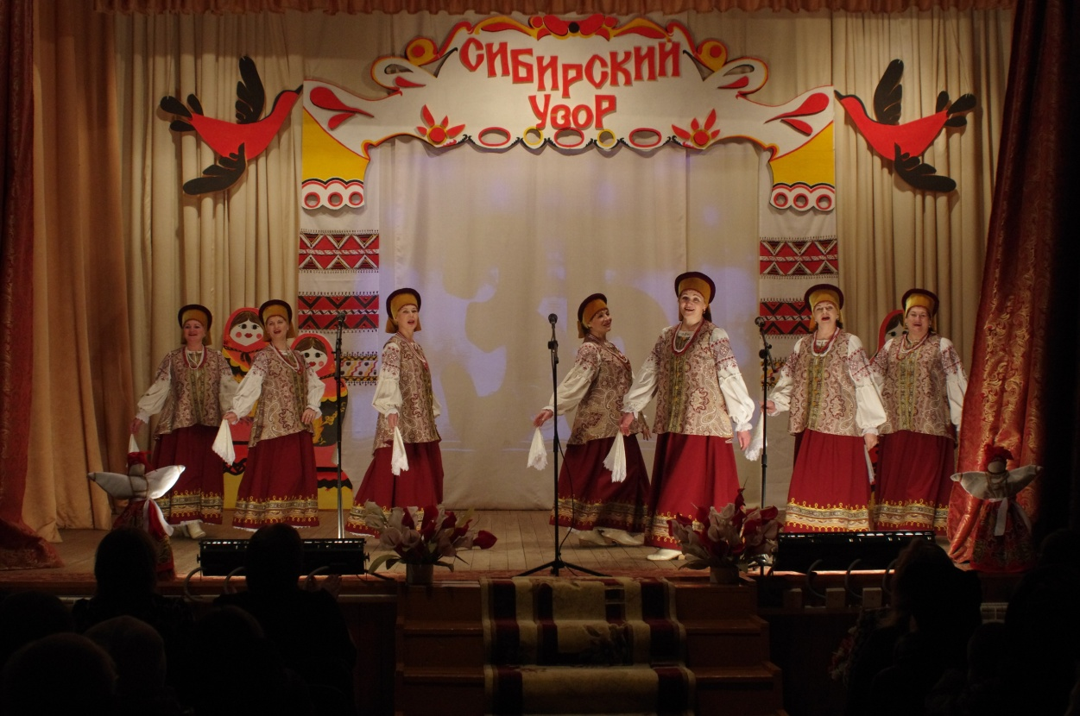

Коллектив приехали поздравить гости из Новосибирского государственного областного Дома народного творчества, из Украинского культурно-просветительского центра "Шляхами Кобзаря", из администрации Мошковского района, администрации Муниципального образования и районного Управления культуры. Приятно было получить поздравления от друга нашего Дома культуры, депутата Законодательного собрания Новосибирской области Подойма Олега Николаевича.

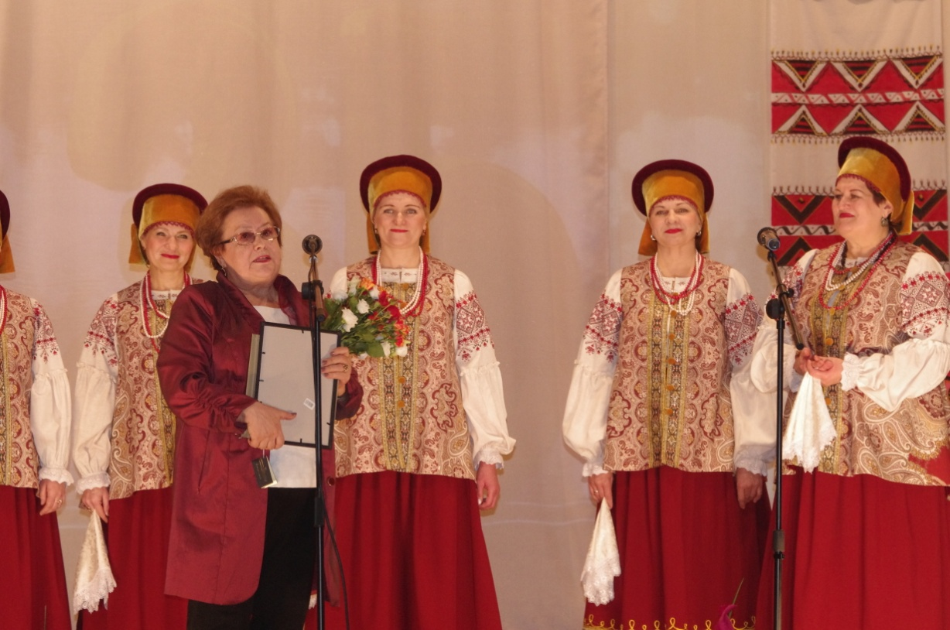

Смоленские зрители с удовольствием посмотрели юбилейную концертную программу коллектива, а так же выступление друзей : Владимира Колганова, Владимира Черемисина, ансамбля "Радова" Ташаринского ДК.

Долго не смолкали зрительские аплодисменты, было сказано много добрых, тёплых слов в адрес артистов ансамбля нашими верными друзьями - жителями посёлка Смоленский. 